Рейтинг лучших раций для охоты, дальнобойщиков и др. профессий

Рейтинг лучших раций для различных профессий
Портативные рации активно эксплуатируются во многих сфера повседневной жизни. Прибор незаменим на охоте, рыбалке
Устройства отличаются техническими характеристиками, целевым назначением. Рейтинг раций сориентирует покупателя, облегчит выбор.

Как выбрать рацию
Приобретая радиостанцию необходимо уделить внимание определенным характеристикам, к которым относятся:
- Область действия;
- Вес;
- Габаритные размеры;
- Шаг сетки, который делит охватываемую территорию действия по квадратам;
- Уровень защиты радиоканалов;
- Мощность передатчика.
Выбор зависит от ее целевого назначения. Выделяют радиостанции любительские, автомобильные, ретрансляторы, авиационные, морские, профессиональные, радионяни. Их основные различия - эксплуатационные параметры.

Диапазоны частот
Совершая покупку необходимо учитывать рабочий диапазон, который выражается в МГц. Чем выше частота, тем лучше будет функционировать радиосвязь в городской среде, где преобладает массовая застройка территории. Нужно помнить о диапазонах UHF и VHF, которые нельзя применять без специальной лицензии.

Мощность рации
Область действия прямо пропорционален мощности передающего устройства. Площади функционирования в условиях застроенной или открытой территории существенно различаются. Городская среда оказывает негативное влияние на сигналы, проходящие сквозь нее. Чтобы достичь более точной передачи данных у радиостанции имеется специальный шифратор речи (скремблер). Тогда как принимающее устройство имеет соответствующий датчик дешифровки.

Характеристики, на которые следует обратить внимание

Важной характеристикой считается объем аккумулятора. От него зависит время автономности.
Последнее что, нужно учитывать делая покупку – степень физической защиты. Он определяется двумя цифрами. Первая характеризует надежность копуса, вторая – степень устойчивости к влаге. Чем выше эти показатели, тем лучше надежность оборудования.

Еще одним важным определяющим параметром является поддержка стандартов связи (СВ, LPD433, FRS, GMRS, PMR446. Они характеризуют число каналов, диапазоны частот, обеспечивающих функционирование прибора.
Преимуществом считается наличие поддержки технологии VOX. Суть технологии - активизация голосом или иными звуками. Распространены такие гаджеты у работников охранной, силовых структур. Если произошла экстренная ситуация, ее включение не требует вмешательства человека, что достаточно удобно.

Рейтинг лучших раций 2019 года

Лучшие рации для охоты и рыбалки
Рации для охоты и рыбалки:
- COMRADE R6
- MIDLAND GXT-1050
- TurboSky T4
- Motorola Talkabout T82
- Baofeng UV-5R
Baofeng UV-5R отличается стильным дизайном, надежным корпусом, широким функционалом, обеспечивающим комфортное использование во время охоты или рыбалки.

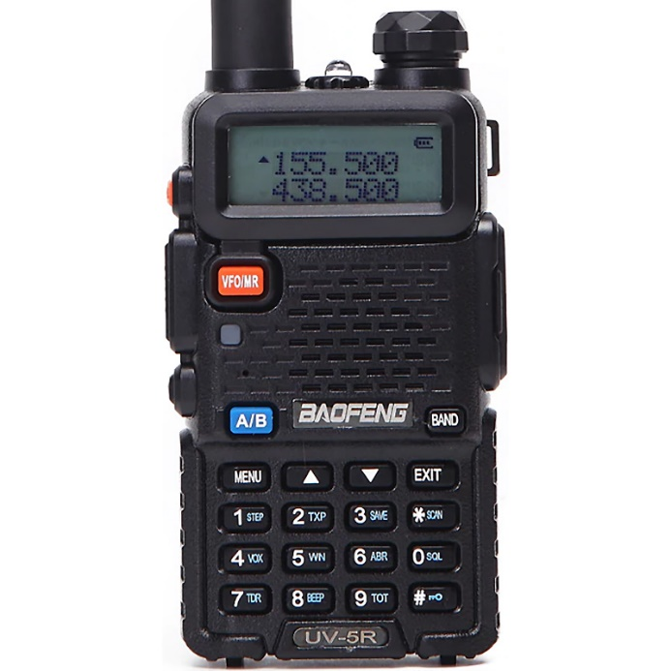
Рация Baofeng UV-5R. Средняя стоимость – 1600 рублей.
Обладает передающим устройством мощностью 4 Вт, способна использовать 128 каналов связи. Возможно использование наушников, когда возникают условия, требующие полной тишины. Достаточный объем аккумулятора позволяет использовать ее несколько суток. Стоимость не высокая, доступна обычным покупателям.
К недостаткам относят невысокое качество кнопок.
Motorola Talkabout T82 с радиусом действия -10 км.

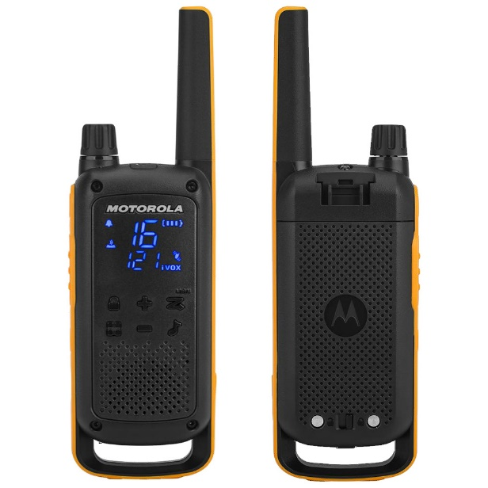
Рация Motorola Talkabout T82. Цена от 4600 до 6500 рублей.

Охотники и рыболовы выбирают данную модель из-за качественной голосовой связи и надежного корпуса. Высокий уровень защиты IPx4, позволяет применять ее в самых тяжелых условиях. Удобство модели состоит в наличии всего одной кнопки на корпусе. Стоит упомянуть о 16 рабочих каналах, наличии фонарика, возможности вызова экстренной помощи, светодиодного дисплея, виброрежима.
Из минусов отмечают адаптер зарядки.
Универсальная TurboSky T4 пригодна для узкопрофильного либо повседневного использования.
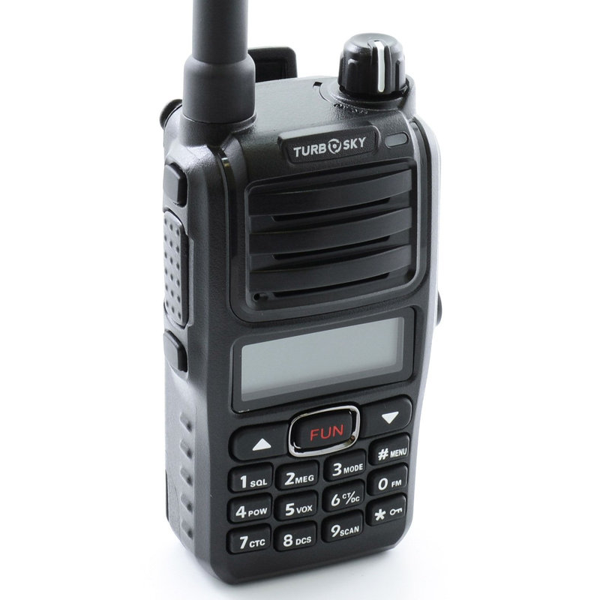
Рация TurboSky T4. Стоимость от 5400 рублей.
Превосходно справляется перед поставленными задачами, рабочая частота - 400-470 МГц. Обладает хорошей мощностью 4 Вт, несмотря на небольшие размеры. Встроенный скремблер защищает передаваемую информацию. Несомненным плюсом является простая настройка благодаря операционной системе Windows. Это позволяет устанавливать нужную чувствительность VOX, задавать CTCSS/DCS-коды.
Бренд еще пока мало известен и не успел зарекомендовать себя.
MIDLAND GXT-1050 – входит в топ самых лучших охотничьих и рыболовецких раций.
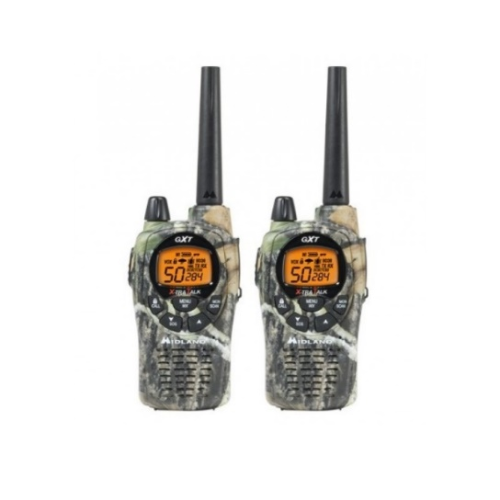
Комплект раций MIDLAND GXT-1050. Цена от 5500 до 8700 рублей.

Высокая степень защиты от влаги, в соответствии с критериями стандарта JIS4. Корпус выполнен из качественных материалов. Стоит отметить стильный дизайн. К функциональным возможностям относят позывные звуки, имитирующие животных и птиц. Поддерживает режим whisper: переговоры ведутся даже шепотом. Мощный аккумулятор позволит ей работать продолжительное время. Многих покупателей привлекает доступная цена, за такой качественно выполненный девайс.
Минусов найдено не было.
Модель Comrade R6 – лучшая портативная рация 2019 года.
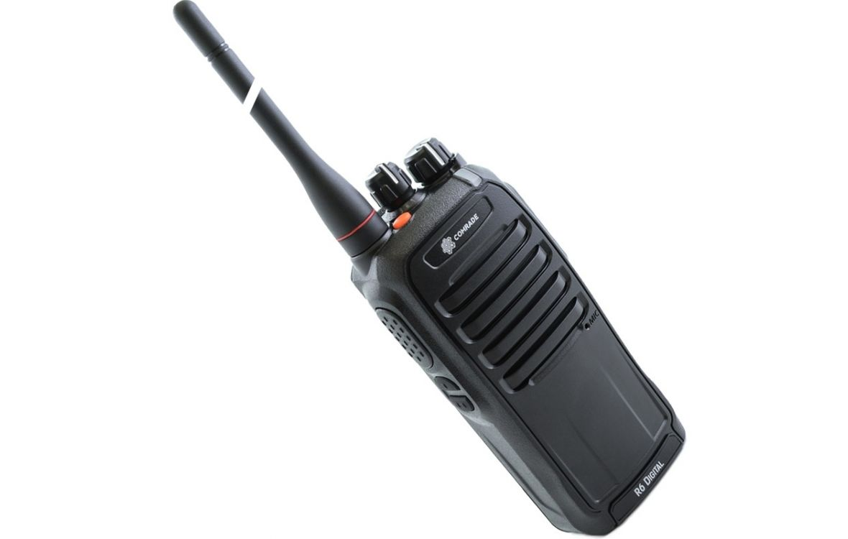
Модель рации Comrade R6. Цена от 13800 до 16900 рублей.
Передает голосовую информацию благодаря рабочим частотам 400-479 МГц, при этом обладая мощностью 7Вт, характерной для профессиональных устройств. Оснащена прочным монитором, 16 настраиваемыми каналами. Даже условия дикой природы не влияют на ее эксплуатацию, так как имеется режим шумоподавления, а также ряд удобных функций. Производители предусмотрели аппарат тремя программируемыми кнопками.
По оценкам пользователей, минусов выявлено не было.

Лучшие профессиональные рации
Отличие от профессиональных раций - нет необходимости иметь лицензию и сертификат, чтобы пользоваться ими.

MOTOROLA CP-040
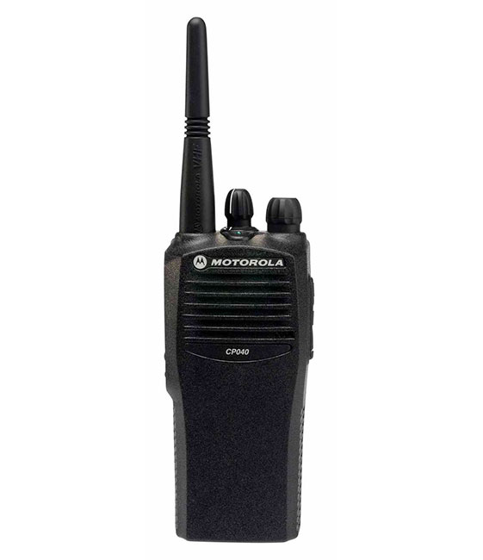
Рация MOTOROLA CP-040. Стоимость от 14800 до 18200 рублей.
Обладает четырьмя каналами связи, мощным передающим устройством, отправляющим информацию в области до нескольких километров и аккумулятором, обеспечивающим около 20 часов беспрерывной автономности. Рабочие диапазоны - VHF и UHF. Предусмотрено кодирование CTCSS, которое обеспечивает полную конфиденциальность. Каркас выполнен из металла. Стойко выдерживает падение с высоты, повышенную влажность. Пользуется популярностью у альпинистов и людей, активно занимающихся опасными видами спорта.

ROGER KP-14

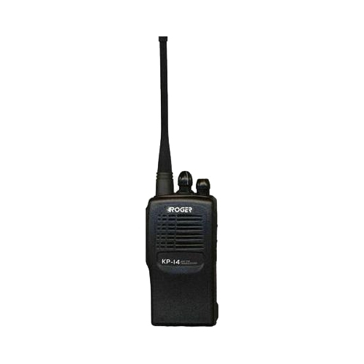
Рация ROGER KP-14. Цена 4200 рублей.
Компания Roger выпускает аппараты, особенно популярные среди представителей строительной отрасли. Они активно применяются на местности, где отсутствует мобильная сеть.
Способна осуществлять работу в двух режимах: LDP и PMR, удобна, при эксплуатации трудностей обычно не возникает. Небольшой мощности передатчика (0,4Вт) достаточно для поддержки связи на расстоянии нескольких километров. Изготовлена из высокопрочного пластика обеспечивает водонепроницаемость, надежность.
Водонепроницаемый корпус выполнен из ударопрочного пластика. Возможно подключить гарнитуру.
Из недостатков выделяют ненадежное крепление, высокая цена.

Motorola DP4801
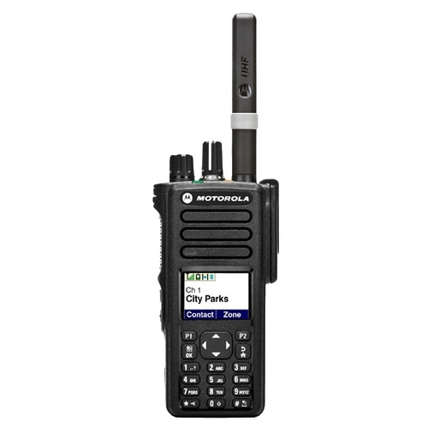
Рация Motorola DP4801. Цена от 55000 до 109000 рублей.

Одна из лучших профессиональных моделей. Представителя линейки DP4 оснастили жидкокристаллическим дисплеем, клавиатурой, упростив управление, расширив возможности. Среди плюсов – настраиваемые каналы (порядка 1000), мощность до 5 Вт, емкость аккумулятора 22250 мА/ч. Это обеспечивает длительную автономность, высокий уровень защиты от влаги.
Принимает информацию спутников GPS и ГЛОНАССЮ, что позволило создать целую наземную сеть, из достаточного числа станций, в которой управляющий сетью может отслеживать текущие координаты отдельных групп.
Устройство одно из самых дорогих на рынке. Чаще его применяют в нефтегазовой отрасли, так как есть сертификат ATEX, говорящий о возможности ее применения во взрывоопасной среде.

Лучшие бюджетные недорогие рации
Дешевые гаджеты работают в разрешенных диапазонах (LPD433/PMR446), не требуют разрешений, чтобы ими пользоваться. Популярные модели производятся китайскими компаниями. Самое главное, что привлекает внимание – это дальность радиосвязи, диапазон.
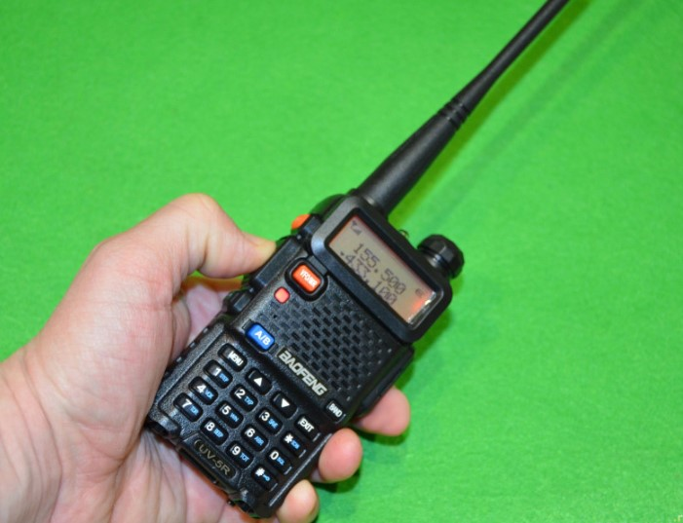
Бюджетная рация BAOFENG UV-5R UHF/VHF Walkie Talkie. Цена порядка 30$.

Бюджетная, работающая в двух диапазонах рация, с возможностью смены антенны, способна передавать данные в радиусе до 5 км, со стандартным набором функций.
Еще одним, набирающим популярность, вариантом является модель от производителя Xiaomi. Это - Mija 1S Thin Body Outdoor Walkie-talkie.

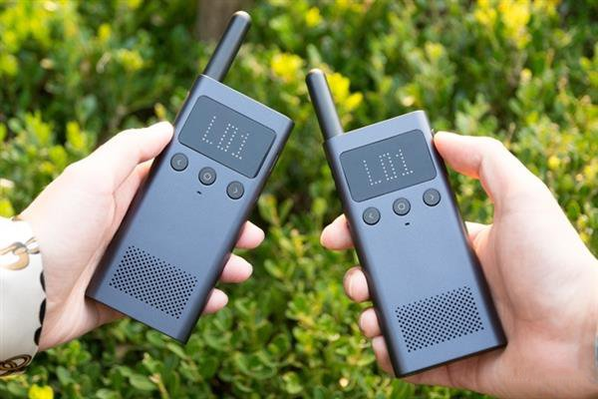
Рация от Xiaomi Mija 1S Thin Body Outdoor Walkie-talkie. Стоимость от 2750 до 5000 рублей.

Настройка осуществляется через мобильное приложение. Существует возможность подключения гарнитуры через Bluetooth. Функционирует на расстоянии до 2 км - это зависит от характера местности.
Один из вариантов любительской рации – пара Gocomma 8-channel 2-way Radio Walkie Talkie 2PCS.
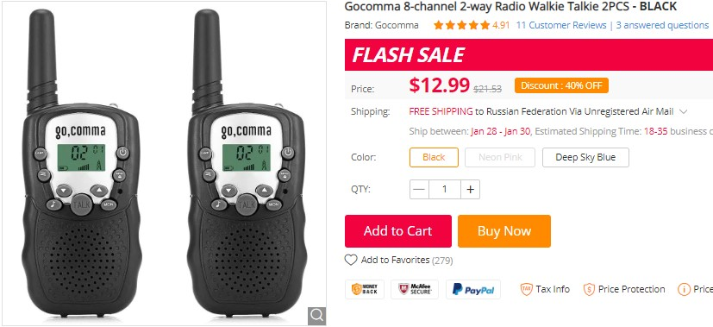.
Комплект раций Gocomma 8-channel 2-way Radio Walkie Talkie 2PCS. Цена до 20$.
Низкая цена, питание от простых батареек сделали данные гаджеты одними из самых популярных моделей на рынке для осуществления несложных манипуляций.

Лучшие рации с экстремальной защитой
Искать необходимо среди тех, которые предназначены для эксплуатации при сложных погодных, либо иных экстремальных условиях. Такими являются те, которые используются охотоведы, экстремалами. Если позволяет бюджет, стоит поискать среди профессиональных, которые предлагают максимальную защищенность.
Ярким примером является Motorola TLKR-T80 Extreme.
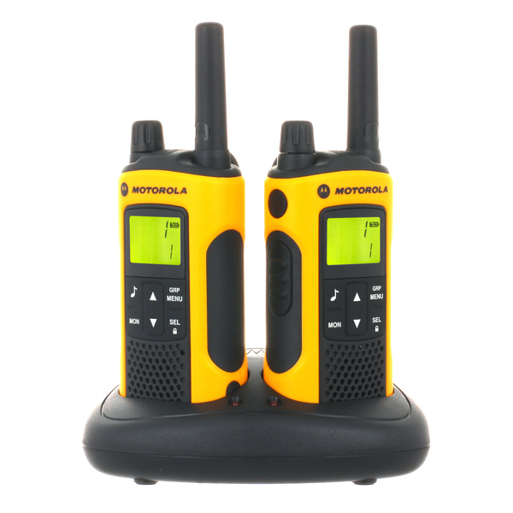
Комплект раций Motorola TLKR-T80 Extreme. Средняя цена – 6100 рублей.
При стандартном функционале, отлично защищает от ударов, иного физического воздействия. Радиус действия небольшой, но цена держится на высокой планке. Бюджетными их назвать нельзя.

Лучшая рация для сотрудников ГИБДД
Motorola CP-040 – лучше всего подойдет для сотрудников ГИБДД.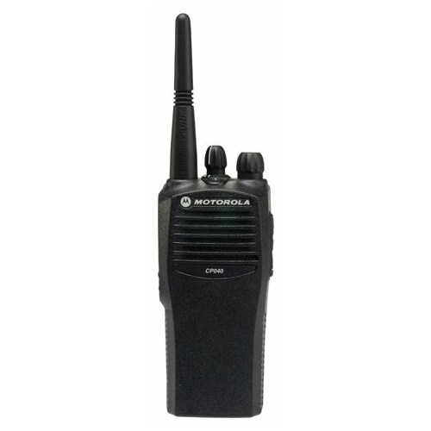
Рация Motorola CP-040. Цена от 14800 до 18200 рублей.
При наличии всего четырех каналов, качество связи достаточно высокое. Обладает достаточно мощным передатчиком (5 Вт), но отсутствует дисплей. Благодаря двум уровням мощности, автономную работу возможно увеличить до 19 часов.

Наиболее надежная автомобильная модель
Midland ALAN 100 Plus – самый бюджетный и надежный автомобильный вариант многоканальной рации.

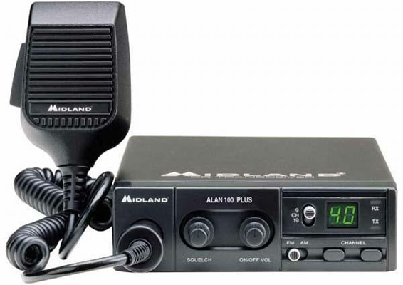
Пользователи отмечали удобства зарядки от автомобильного прикуривателя. Наличие трансивера обеспечивает быструю настройку. Отмечают хорошее качество звука благодаря встроенному гасителю шумов. Считается лучшей для дальнобойщиков и людей, проводящих за рулем большую часть жизни.
В зависимости от погодных условий, охватывает территорию до 8 км. Из недостатков нужно упомянуть очень большой вес – 1 кг.

Какую рацию лучше всего купить
Конечный выбор в пользу того или иного варианта зависит от сферы его применения, предполагаемого бюджета:
- Для применения радиосвязи за пределами городской (охота, туристические походы) черты подойдет Motorola GP
- Профессионалы выбирают Motorola CP-040, которая способна кодировать сигнал.
- В строительной сфере лучшей признана Roger KP-14.
- Лучший бюджетный вариант - MegaJet MJ-200+. Простое управление и более 120 рабочих каналов.
- Лучшей автомобильной рацией MegaJet MJ-650, которая характеризуется хорошим шумоподавлением.

Список, используемых источников:
http://www.expertcen.ru/article/ratings/10-luchshih-racij.html
https://habr.com/ru/company/gearbest/blog/437900/
http://www.expertcen.ru/article/ratings/10-luchshih-racij.html
https://vyborok.com/reyting-luchshih-ratsiy-i-radiostantsiy/
https://vyborexperta.ru/raznoe/luchshie-racii-po-otzyvam-pokupateley/

